校党委第三巡察组进驻教师发展中心

开展常规巡察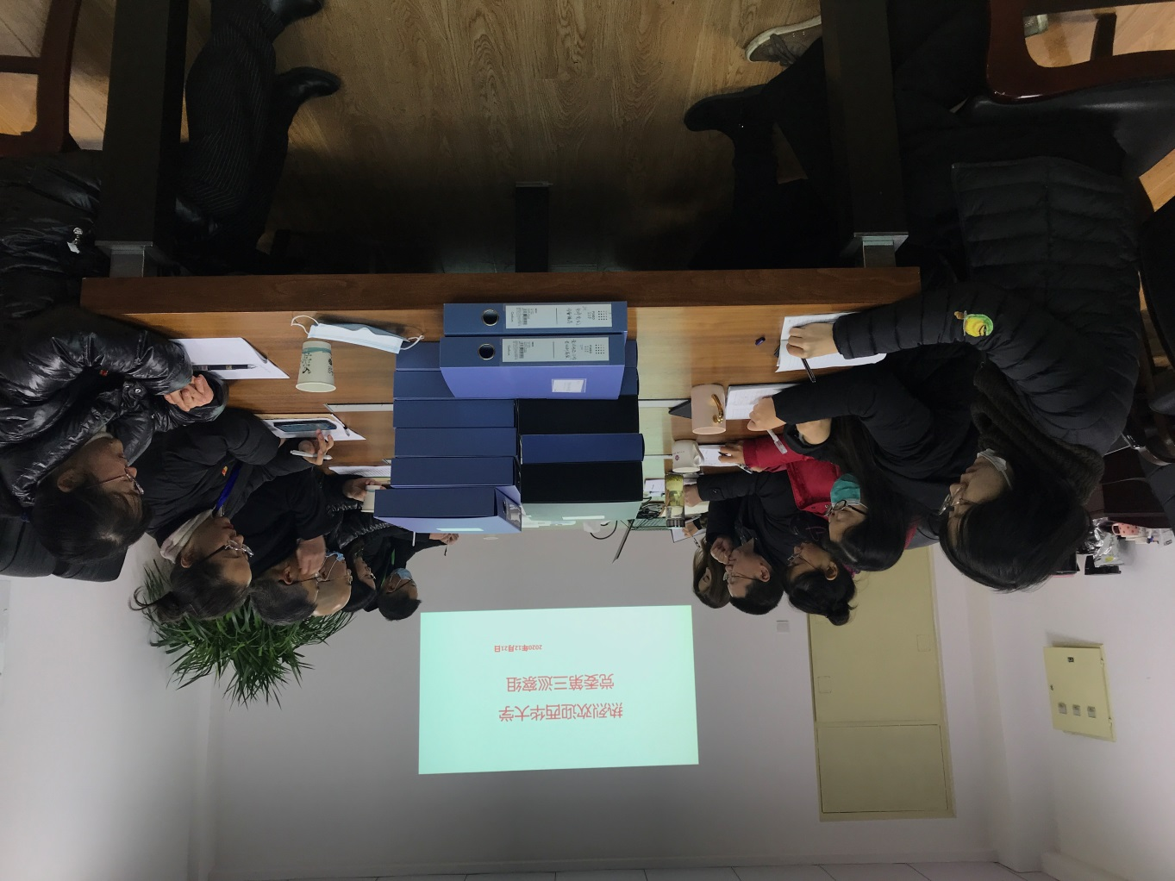

按照学校党委部署，2020年12月21日上午，党委第三巡察组巡察教师发展中心工作动员会在3E-203会议室召开。党委第三巡察组组长魏远文作动员讲话，教师发展中心主任赵修文同志主持会议并作表态发言。

魏远文组长在动员讲话中指出，巡察工作是强化党内监督的战略性制度安排，是落实党要管党、推进全面从严治党向基层延伸的重要手段和有力抓手；要深刻领会习近平总书记关于巡视巡察重要讲话精神，落实省委、学校党委关于巡察工作的安排部署，切实提高政治站位，全力支持配合好巡察工作。本次巡察着力围绕党的政治建设、思想建设、组织建设、作风建设、纪律建设和巩固发展反腐败斗争压倒性胜利等6个方面开展工作。坚持问题导向，突出“关键少数”，查找政治偏差，推动解决问题。魏远文组长强调，完成好这次巡察是党委第三巡察组和教师发展中心共同的政治责任，巡察组将严格按照校党委的要求，依法依纪依规开展巡察，并自觉接受群众监督。

教师发展中心主任赵修文代表教师发展中心作表态发言，坚决做到讲政治、负责任，积极支持、配合好巡察工作。并对教师发展中心领导班子和干部、教职工提出要求，一是提高思想认识，深刻领会巡察工作的重要意义；二是提高政治站位，严格遵守巡察工作纪律，以正确的态度全力配合巡察工作，确保教师发展中心巡察工作顺利开展。

据悉，本次巡察时间10天左右，党委第三巡察组将通过听取工作汇报、受理信访、进行个别谈话、列席有关会议、调阅复制文件资料、明察暗访等方式开展工作。为便于干部群众反映情况，巡察组公布了对外联系电话18980503579（受理时间为工作日8：00至20：00）。同时，巡察组在3E-203会议室门外设置收集意见的专门信箱，[同时开通电子邮箱xcz03@mail.xhu.edu.cn](mailto:同时开通电子邮箱xcz03@mail.xhu.edu.cn)。

党委第三巡察组全体成员，教师发展中心领导班子及全体教职工参加会议。

动员会后，召开了工作汇报会，巡察组认真听取了教师发展中心的工作汇报。